Lagerskizze KZ – Hessental (Originalzeichnung)
© KZ-Gedenkstätte Hessental

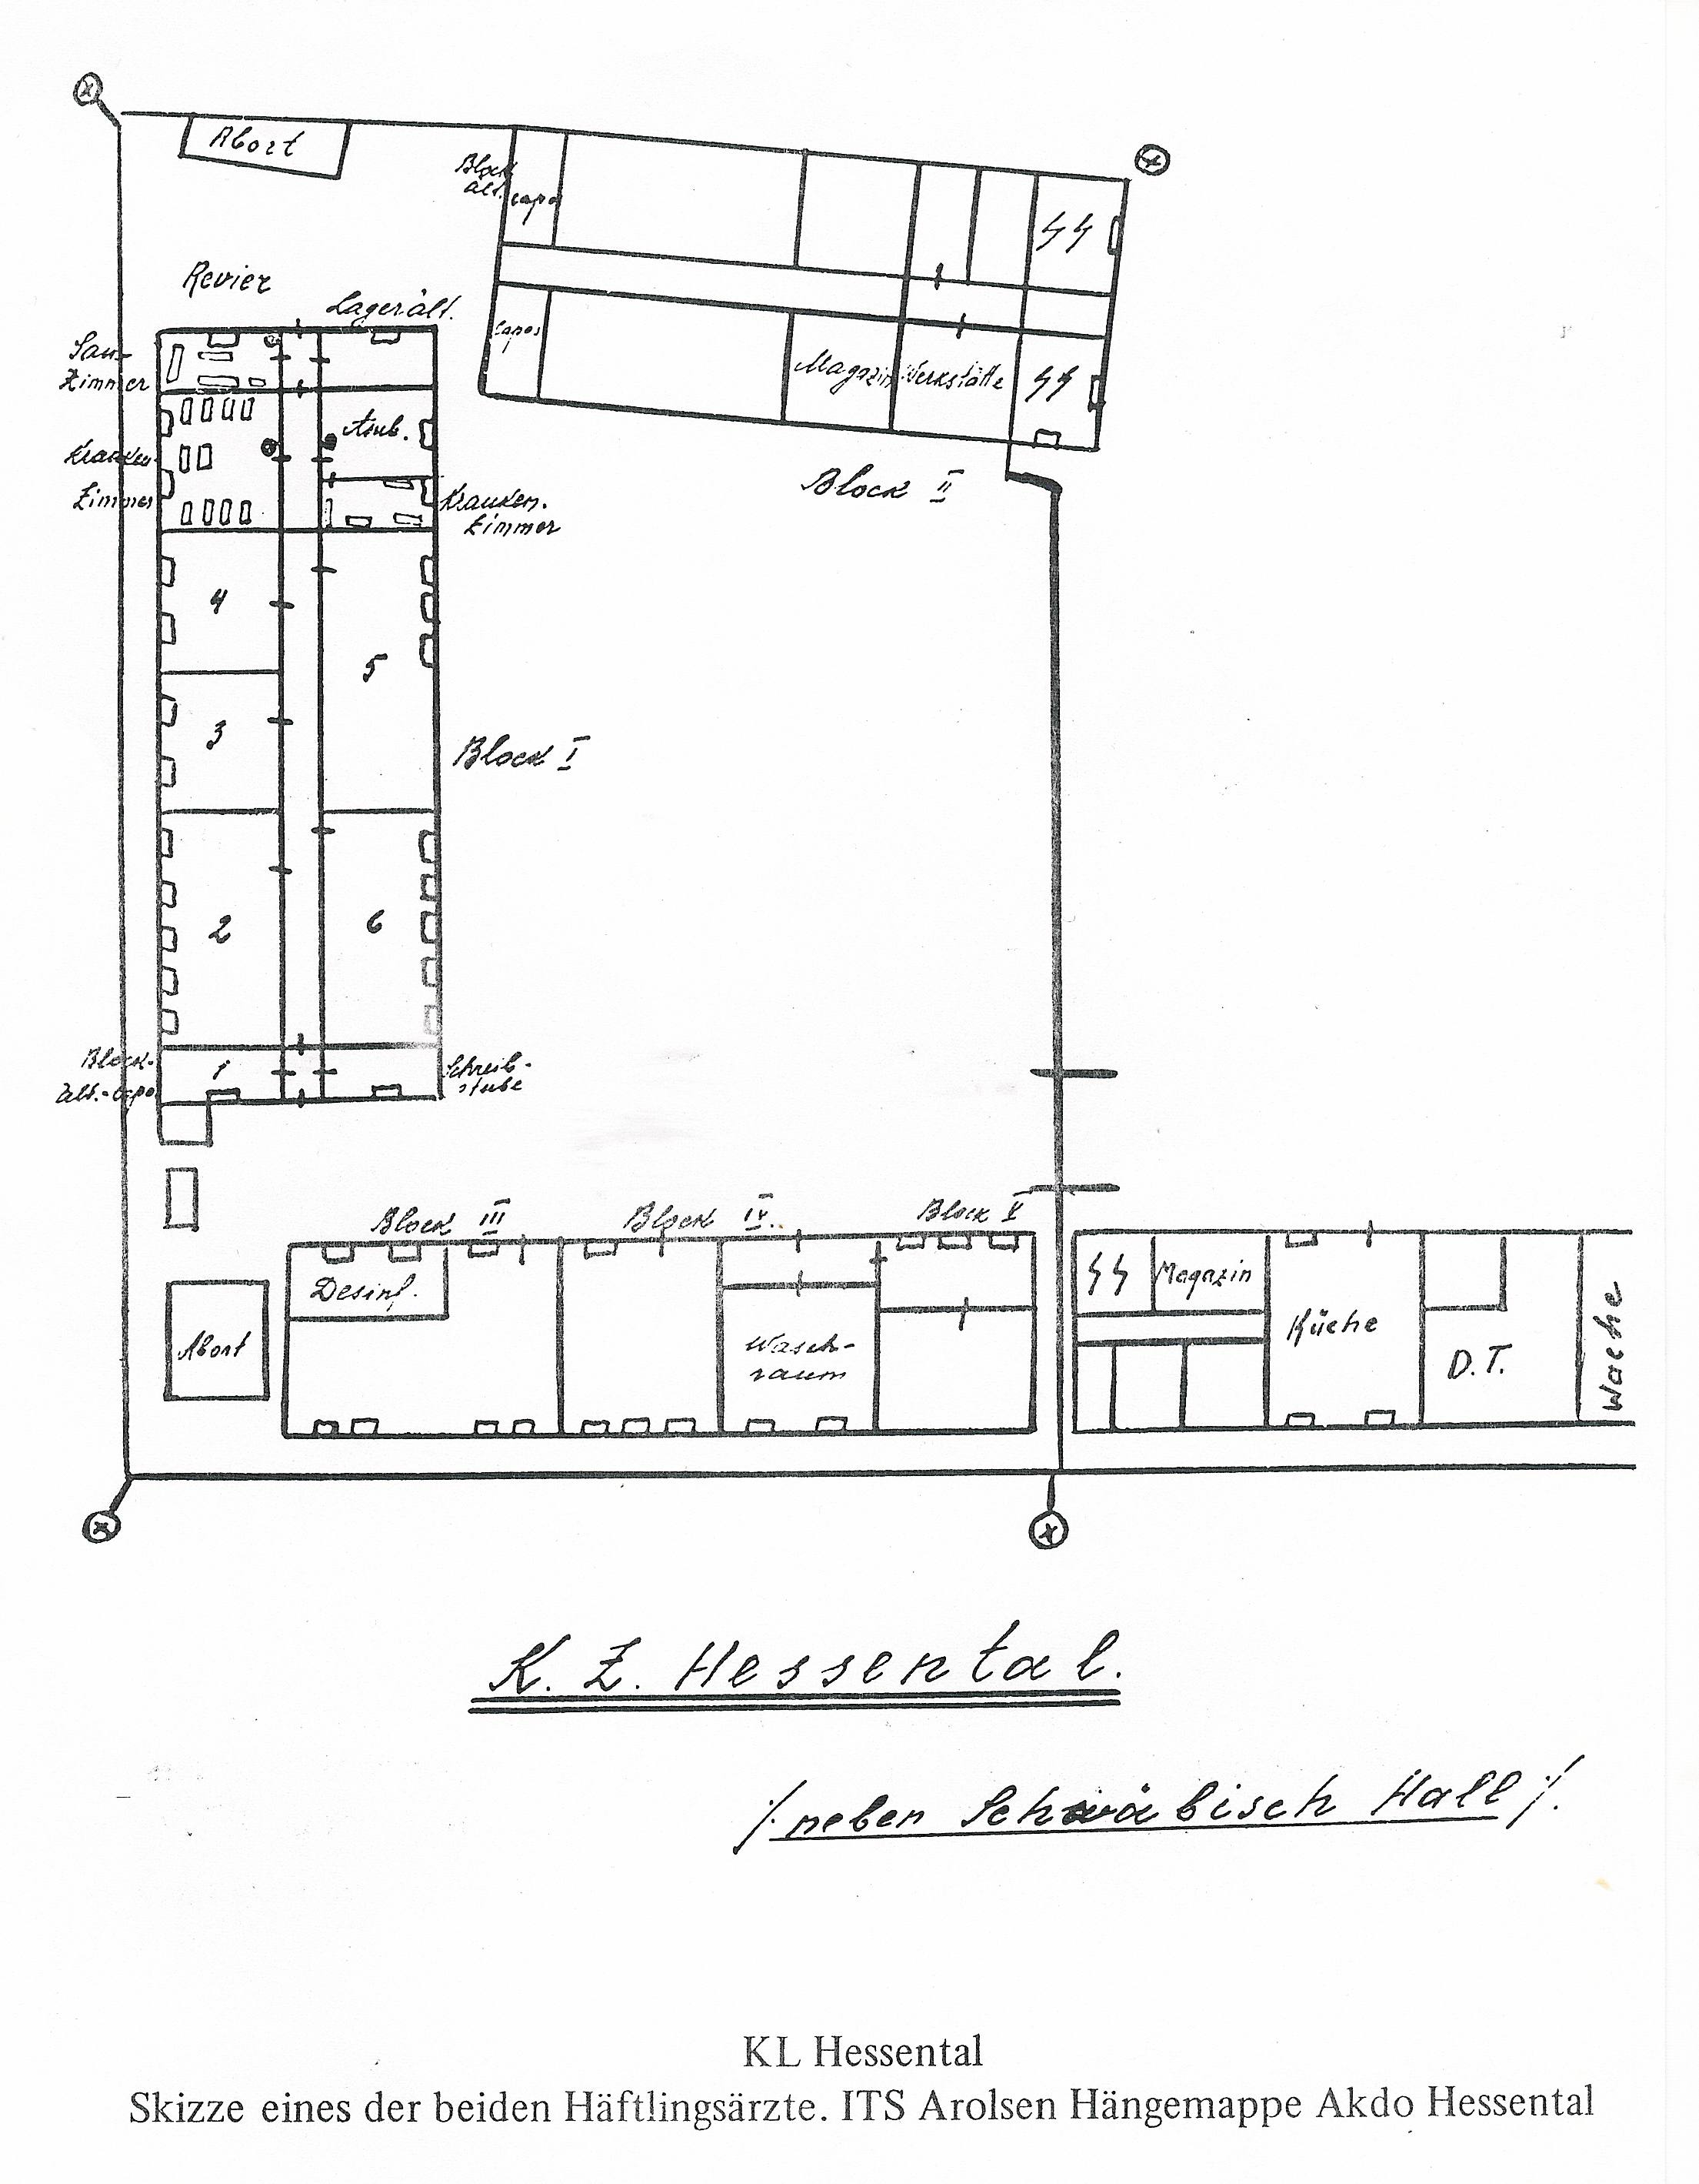

Arbeitsauftrag:

Beschreibt Aufbau und Struktur des KZ Hessental!

Lagerskizze KZ – Hessental
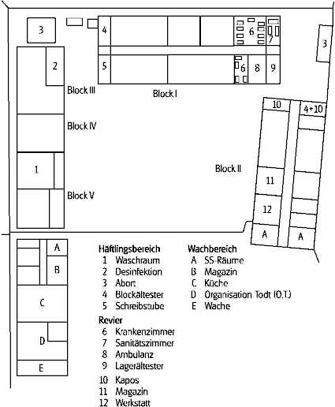

© KZ-Gedenkstätte Hessental

Arbeitsauftrag:

Beschreibt Aufbau und Struktur des KZ Hessental!

